
Союз городов Центра и Северо-Запада России

173000, Великий Новгород, ул.Федоровский ручей, 2/13, тел./факс (816-2) 66-32-75,
E-mail: info.sgorodov@gmail.com, http://www.sgorodov.ru

Аналитическая записка
по итогам информационного обмена о состоянии бюджетов муниципальных образований Союза городов Центра и Северо-Запада России и влиянии пандемии COVID-19

Анализ финансового состояния бюджетов муниципальных образований - членов Союза городов Центра и Северо-Запада России

ВВЕДЕНИЕ
Информационный обмен проведен в целях выявления общих проблем муниципальных образований и тенденций изменения объемов доходов местных бюджетов в 2020 году в связи с ухудшением экономической ситуации из-за распространения новой коронавирусной инфекции.
В информационном обмене приняли участие 22 из 27 муниципальных образований: Архангельск, Великий Новгород, Великоустюгский МО, Владимир, Вологда, Иваново, Калининград, Кострома, Котлас, Нарьян-Мар, Новодвинск, Петрозаводск, Псков, Рыбинск, Смоленск, Старорусский МР, Сыктывкар, Тверь, Тихвинский МР, Череповец, Шуя, Ярославль.
В целях анализа участниками обмена представлены сведения по отдельным показателям исполнения бюджета за 1 полугодие 2019-2020 годов.
ДОХОДЫ
Динамика доходов за 1 полугодие 2019 - 2020 годов, %
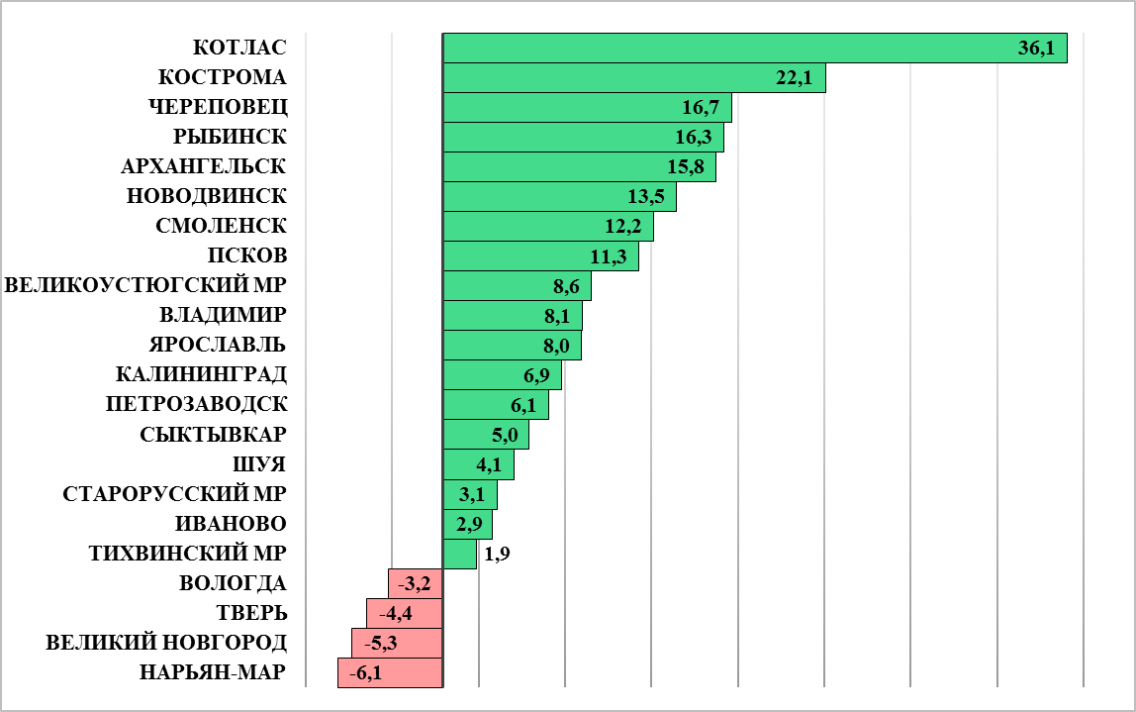
Динамика общего объема доходов 1 полугодия 2020 года по сравнению с 1 полугодием 2019 года в большинстве муниципальных образований, участвовавших в информационном обмене, характеризуется ростом объема поступлений, в основном, за счет роста безвозмездных поступлений от вышестоящих бюджетов. Так, в 18 из 22 муниципальных образованиях объем доходов увеличился от 2% до 36% (исключение составляют 4 муниципальных образования Вологда, Тверь, Великий Новгород, Нарьян-Мар, доходы которых уменьшились от 3% до 6%).

Динамика налоговых и неналоговых доходов за 1 полугодие 2019 - 2020 годов, %
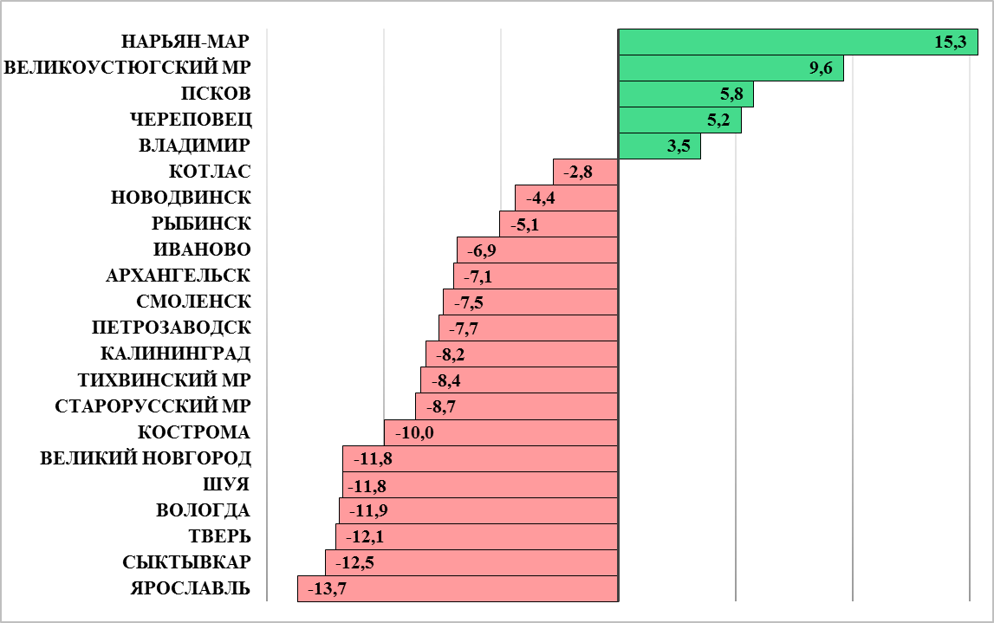
Налоговые и неналоговые доходы местных бюджетов снизились к уровню 1 полугодия 2019 года в 17 из 22 муниципальных образованиях от 3% до 14%. При этом в 5 муниципальных образованиях (Владимир, Череповец, Псков, Нарьян-Мар и Великоустюгский МР) рост поступления указанных доходов составил от 4% до 15%, в основном, по налогу на доходы физических лиц (НДФЛ) и доходам от реализации муниципального имущества и земли.

Динамика налоговых доходов за 1 полугодие 2019 – 2020 годов, %
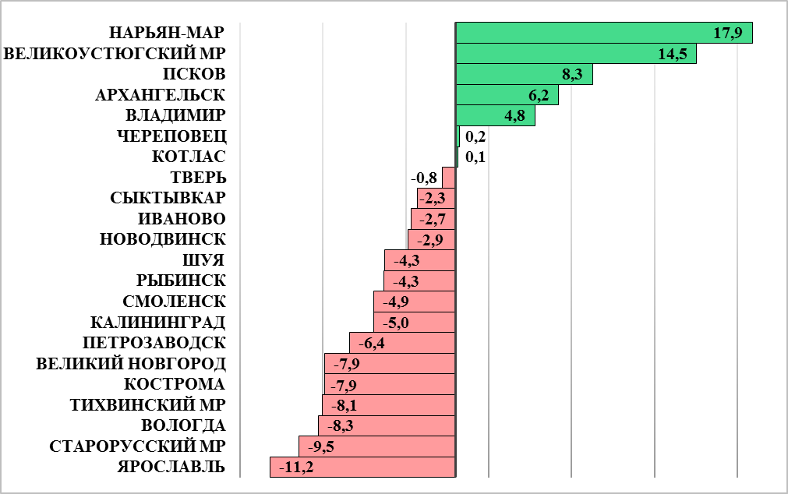
Налоговые доходы муниципальных образований обеспечивают от 70% до 93% общего объема налоговых и неналоговых поступлений. При этом поступления налоговых доходов в бюджеты большинства муниципальных образований (15 из 22) в 1 полугодии 2020 года уменьшились по сравнению с 1 полугодием 2019 года от 1% до 11%, в основном, в связи со снижением объема НДФЛ, единого налога на вмененный доход (ЕНВД), налога, взимаемого в связи с применением патентной системы налогообложения (ПСН) и земельного налога. Вместе с тем, в 7 муниципальных образованиях отмечается рост налоговых доходов от 0,1% до 18%, в основном, за счет роста НДФЛ.

Динамика поступления НДФЛ за 1 полугодие 2019 – 2020 годов, %
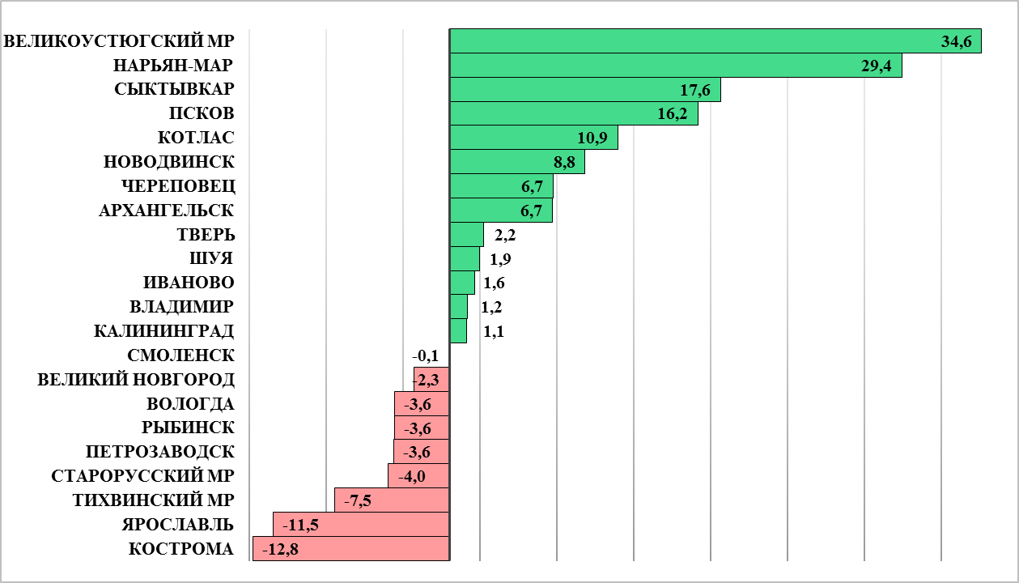
Положительная динамика поступления НДФЛ в 1 полугодии 2020 года по сравнению с 1 полугодием 2019 года отмечается в 13 муниципальных образованиях от 1% до 35%. При этом в 9 муниципальных образованиях поступление налога снизилось от 0,1% до 13%.

Динамика поступления ЕНВД за 1 полугодие 2019 – 2020 годов, %
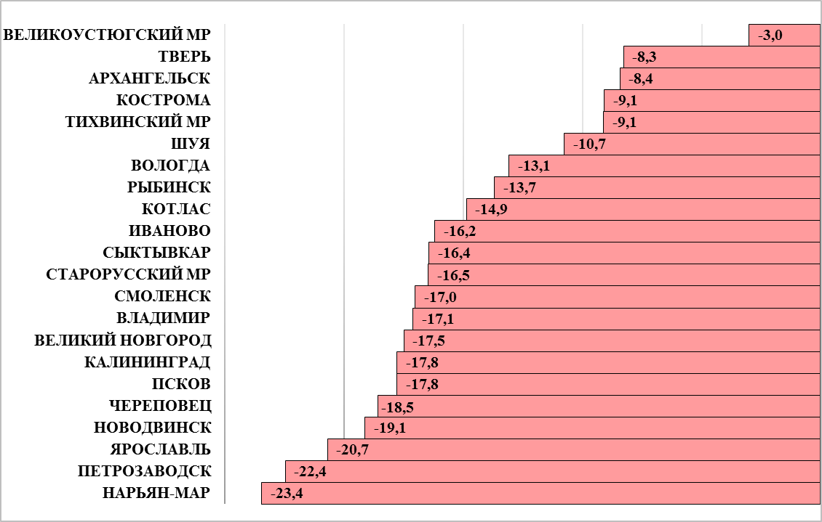
Поступление налогов со специальными налоговыми режимами обеспечивается, в основном, поступлениями ЕНВД, объем которого в 1 полугодии 2020 года снижается во всех муниципальных образованиях от 3% до 23% к аналогичному уровню 2019 года.

Динамика поступления ПСН за 1 полугодие 2019 – 2020 годов, %
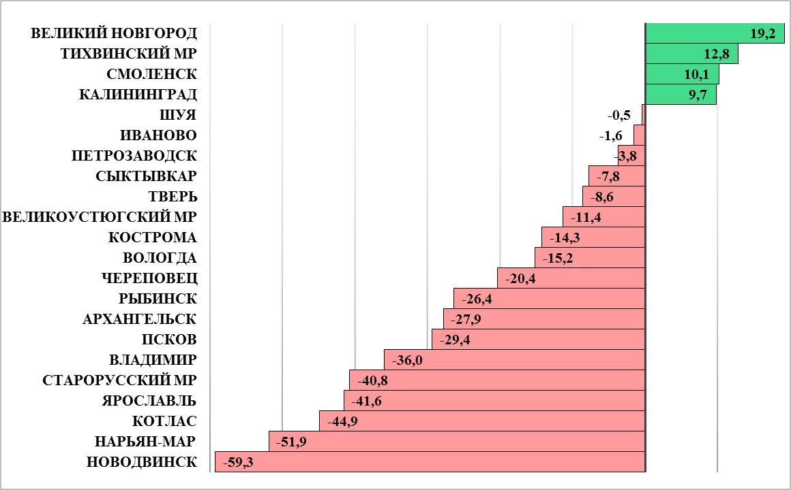
Поступление ПСН также снижается в большинстве муниципальных образований (18 из 22) от 0,5% до 59%, за исключением 4 муниципальных образований, в которых платежи по данному налогу увеличились от 10% до 19% (Калининград, Смоленск, Великий Новгород, Тихвинский МР).

Динамика поступления земельного налога за 1 полугодие 2019 – 2020 годов, %
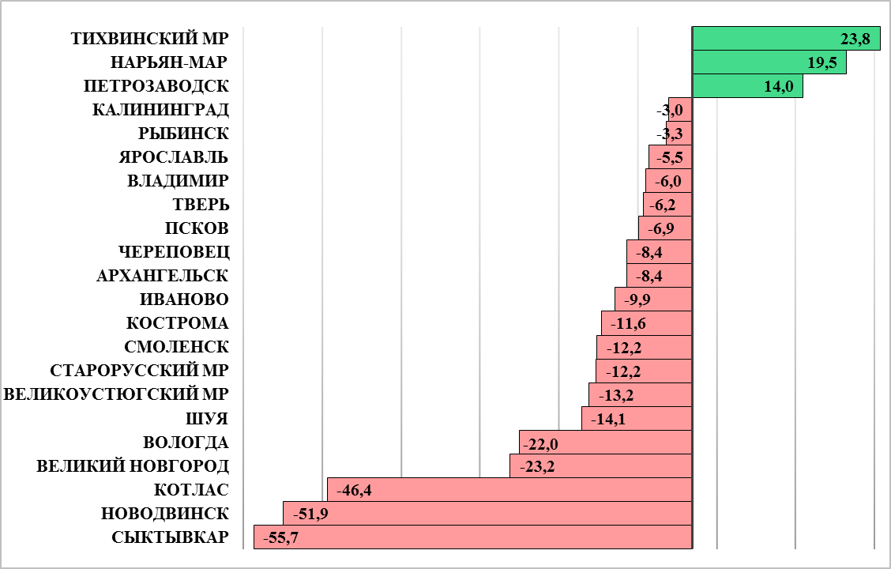

Динамика поступления земельного налога в большинстве муниципальных образований (19 из 22) имеет тенденцию снижения от 3% до 56%. Исключение составляют 3 муниципальных образования с ростом поступления налога от 14% до 24% (Петрозаводск - 14%, Нарьян-Мар - 20%, Тихвинский МР - 24%).

Динамика поступления неналоговых доходов за 1 полугодие 2019 – 2020 годов, %

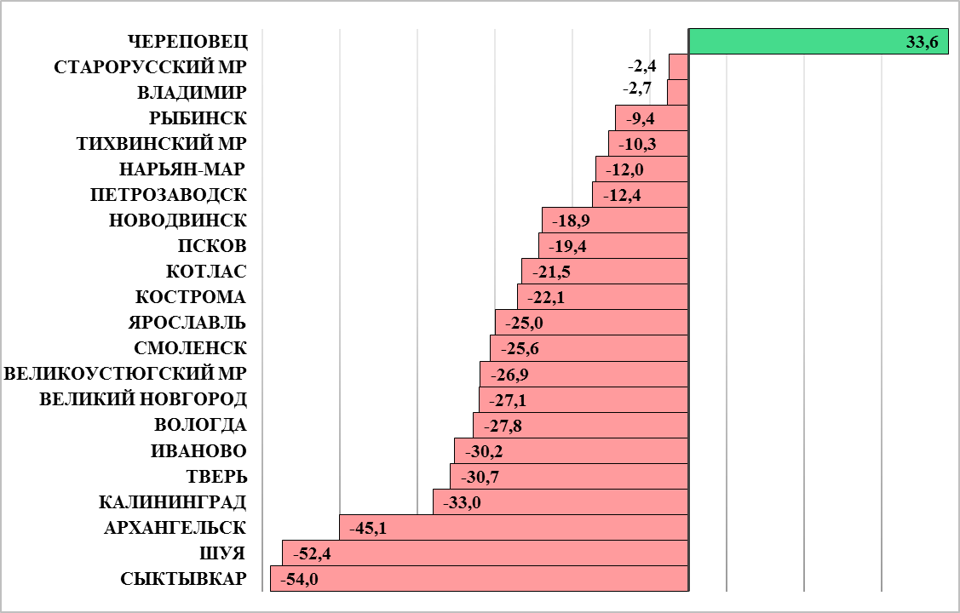
В 1 полугодии 2020 года по неналоговым доходам снижение поступлений относительно аналогичного периода 2019 года отмечается в 21 муниципальном образовании от 2% до 54%, в основном, в связи с уменьшением доходов от использования муниципального имущества и продажи материальных и нематериальных активов.

Динамика поступления доходов от использования муниципального имущества
за 1 полугодие 2019 – 2020 годов, %

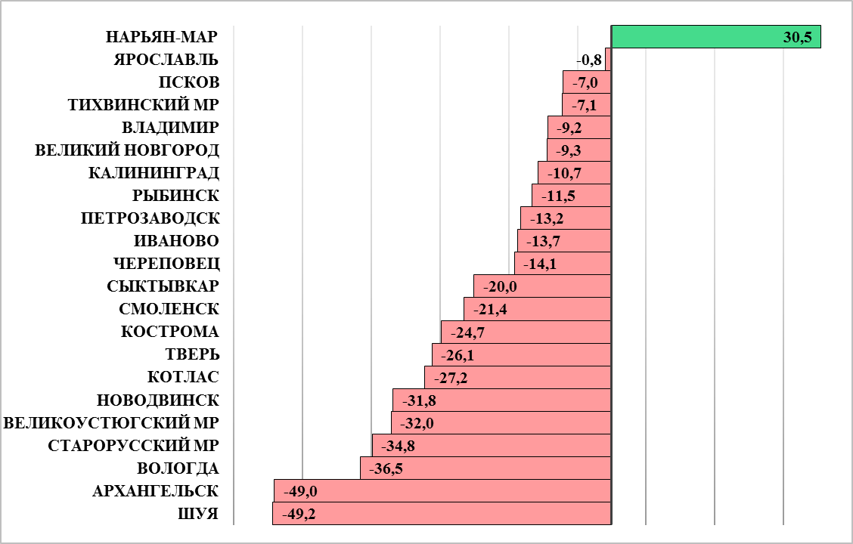
Объем доходов от использования муниципального имущества уменьшился к уровню 1 полугодия 2019 года во всех муниципальных образованиях от 1% до 49%, за исключением Нарьян-Мара, в котором указанные доходы возросли на 31%.

Динамика поступления доходов от продажи материальных и нематериальных активов за 1 полугодие 2019 – 2020 годов, %

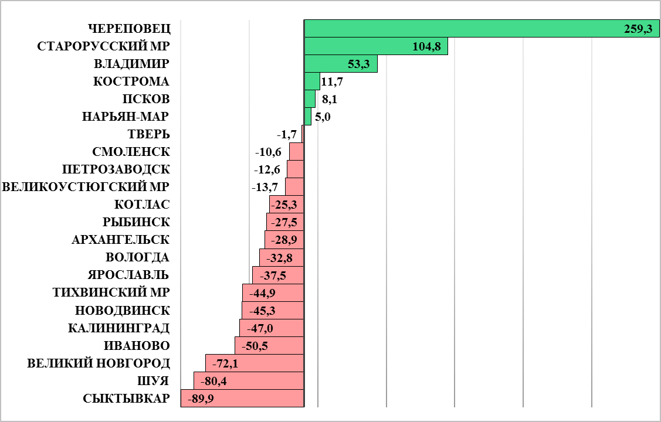

Динамика доходов от продажи материальных и нематериальных активов также отрицательная в 16 муниципальных образованиях, снижение поступлений указанных доходов составило от 2% до 90%.

ВЛИЯНИЕ НА ИСПОЛНЕНИЕ БЮДЖЕТА УХУДШЕНИЯ ЭКОНОМИЧЕСКОЙ СИТУАЦИИ В РЕЗУЛЬТАТЕ РАСПРОСТРАНЕНИЯ НОВОЙ КОРОНАВИРУСНОЙ ИНФЕКЦИИ

Оценка потерь доходов местных бюджетов в результате принятых мер поддержки
субъектов малого и среднего предпринимательства, млн.руб.

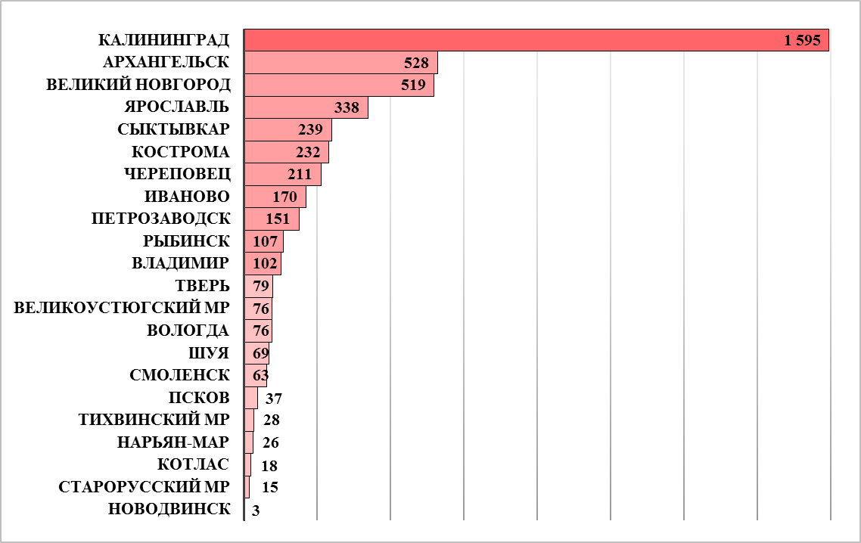
По итогам проведенного анализа выявлено, что во всех муниципальных образованиях прогнозируются выпадающие доходы бюджета в результате мер поддержки субъектов малого и среднего предпринимательства, принятых на федеральном, региональном и местном уровнях. При этом прогнозируемые в 2020 году потери бюджета в 10 муниципальных образованиях составят от 100 млн.руб. до 600 млн.руб., в 11 – менее 100 млн.руб. Следует отметить, что в 1 муниципальном образовании (Калининград) прогнозируемые потери - более 1,5 млрд.руб.

Доля выпадающих доходов в общем объеме
налоговых и неналоговых доходов муниципальных образований, %

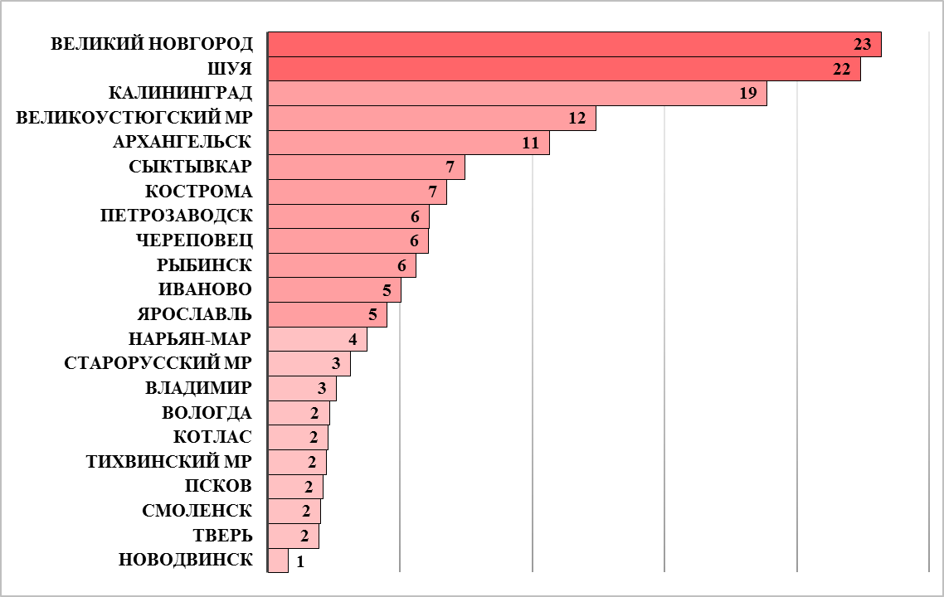

Доля прогнозируемых выпадающих доходов в общем объеме налоговых и неналоговых доходов муниципальных образований составляет от 1% до 23%. При этом, в 2 муниципальных образованиях (Великий Новгород и Шуя) недополученные доходы в 2020 году составят более 20 % от налоговых и неналоговых доходов бюджета, в 10 – от 5% до 20%, в 10 муниципальных образованиях – менее 5%.

Компенсация субъектом РФ выпадающих доходов
муниципальных образований, млн.руб.

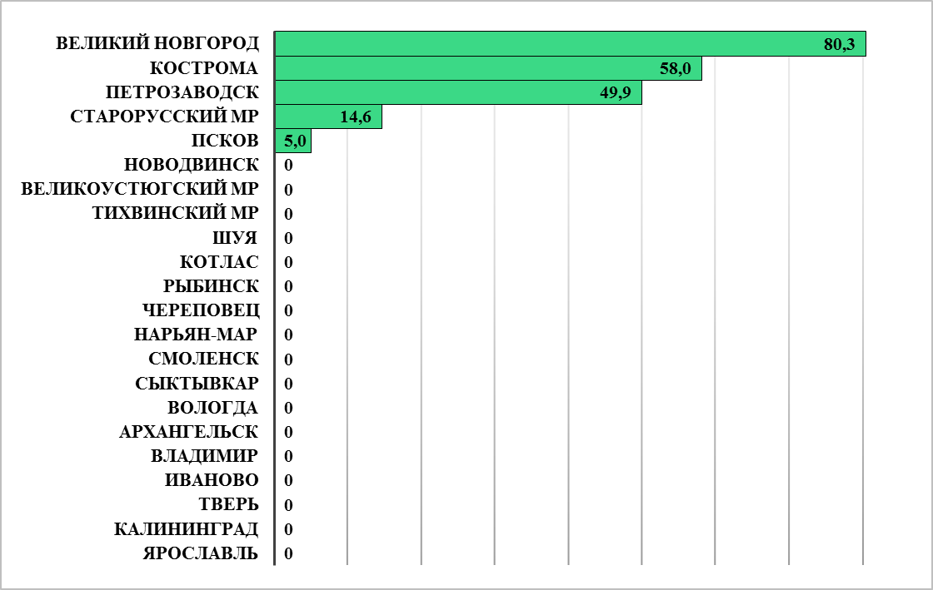
В целях компенсации потерь доходов местных бюджетов дополнительные средства из вышестоящих бюджетов выделены только 5 муниципальным образованиям в размере от 5 млн.руб. до 80 млн.руб. Сопоставив представленные муниципальными образованиями данные, установлено, что выделенные средства частично компенсируют выпадающие доходы от 14% до 99% общего объема прогнозируемых потерь муниципальных образований в результате принятых мер поддержки субъектов малого и среднего предпринимательства в 2020 году.

Предоставление мер поддержки на местном уровне
по видам доходов бюджета, ед.
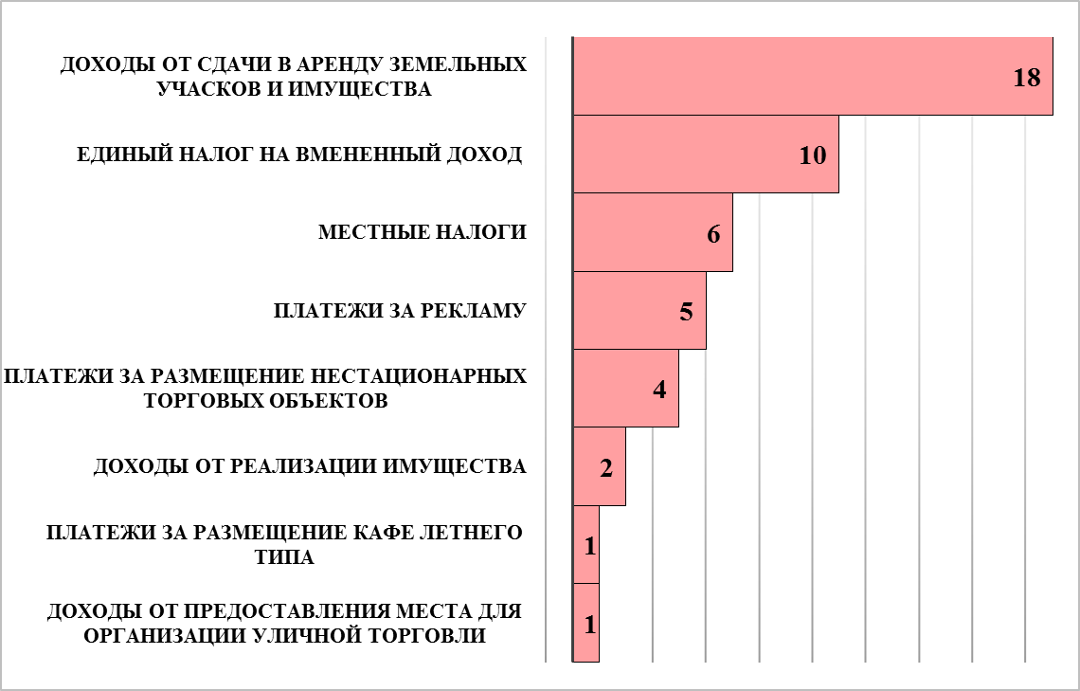

На местном уровне поддержку субъектам малого и среднего предпринимательства оказали все 22 участника информационного обмена. Следует отметить, что в целом, муниципальными образованиями поддержка оказана по 8 видам доходных источников, при этом, наибольшее количество муниципальных образований (18) оказало поддержку арендаторам земельных участков и муниципального имущества, 10 муниципальных образований оказали меры поддержки плательщикам единого налога на вмененный доход, 6 муниципальных образований - плательщикам земельного налога и налога на имущество физических лиц, 5 муниципальных образований - плательщикам платежей за рекламу.

РАСХОДЫ
Динамика расходов за 1 полугодие 2019 - 2020 годов, %
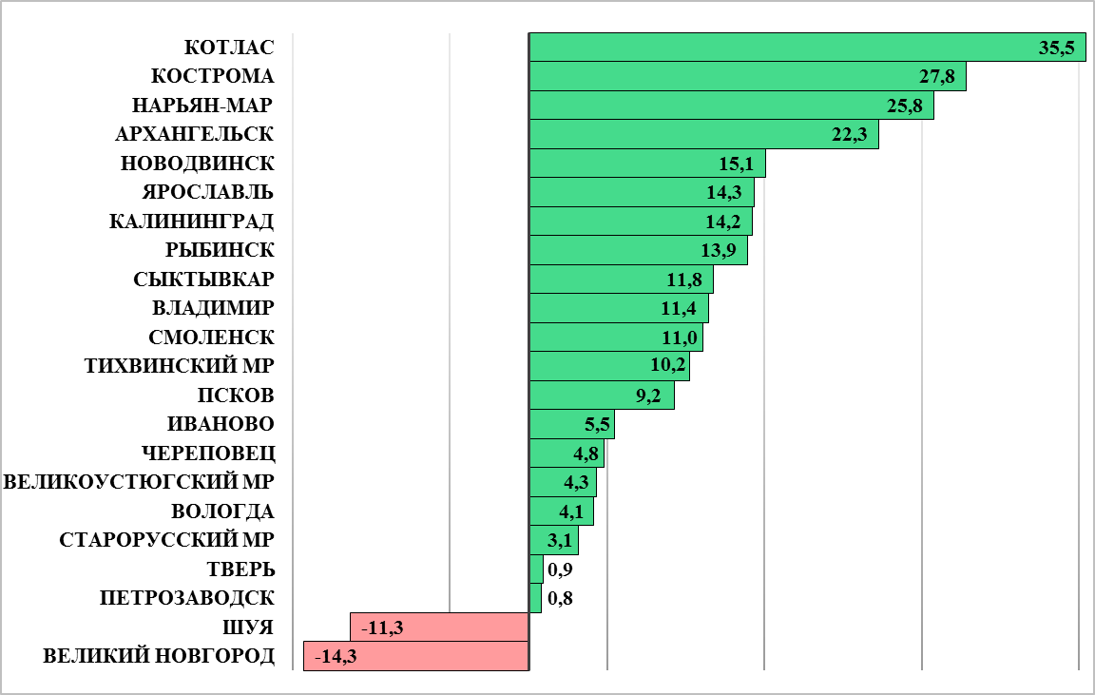
Динамика общего объема расходов за 1 полугодие 2020 года по сравнению с 1 полугодием 2019 года в большинстве муниципальных образований, участвовавших в информационном обмене, характеризуется ростом объема расходов, в основном, за счет роста расходов за счет средств из вышестоящих бюджетов. Так, в 18 из 22 муниципальных образованиях объем доходов увеличился от 1% до 36% (исключение составляют 2 муниципальных образования - Великий Новгород и Шуя, расходы которых уменьшились соответственно на 14% и 11%).

Динамика расходов за счет собственных средств за 1 полугодие 2019 - 2020 годов, %

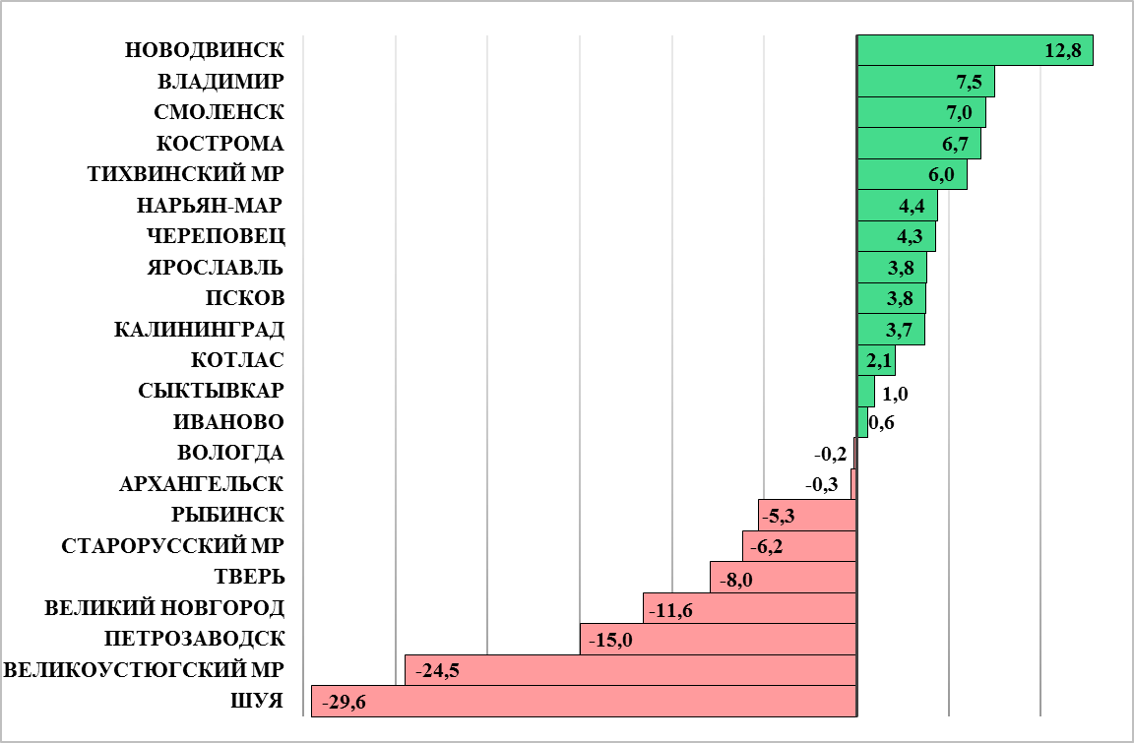
Расходы за счет собственных средств сохранили положительную динамику в 12 муниципальных образованиях (рост составил от 1% до 13%), в 3 муниципальных образованиях расходы были сохранены на уровне 2019 года (Архангельск, Вологда, Иваново), а в 7 муниципальных образованиях произошло снижение расходов от 5% до 30%.

Меры поддержки субъектов малого и среднего предпринимательства, организаций муниципальной инфраструктуры по видам расходов, %

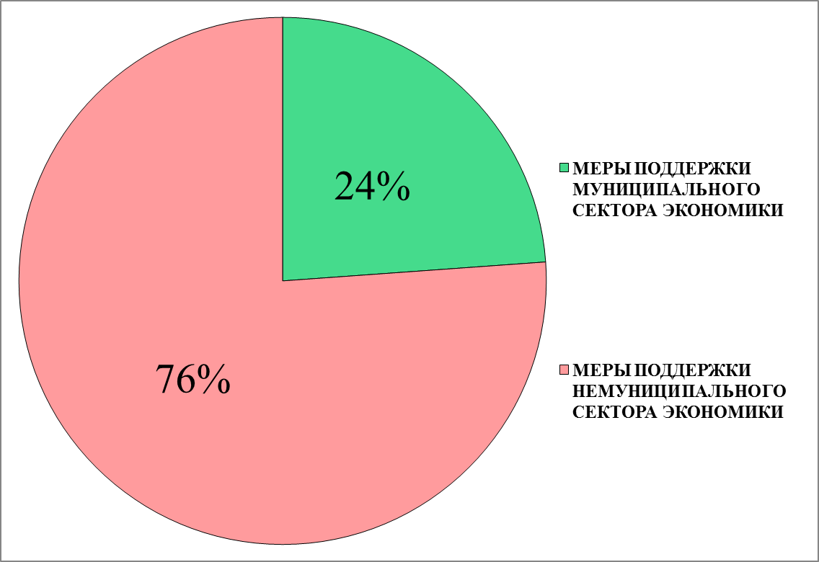
Меры поддержки субъектов малого и среднего предпринимательства, организаций муниципальной инфраструктуры были приняты в 9 из 22 муниципальных образований. 76% от общей суммы расходов, выделенных на поддержку, были направлены на поддержку немуниципального сектора экономики.

Меры поддержки немуниципального сектора экономики, %
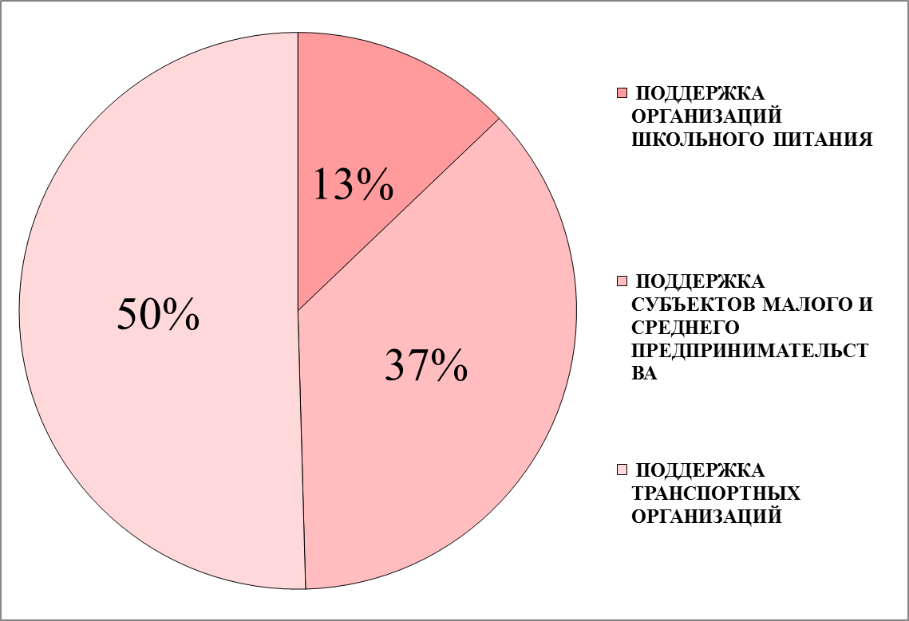
В рамках мер поддержки немуниципального сектора экономики основное внимание было уделено поддержки предприятий транспортного обслуживания (50%), кроме того осуществлялась поддержка субъектов малого и среднего предпринимательства (37%) и организаций школьного питания.

Меры поддержки муниципального сектора экономики, %
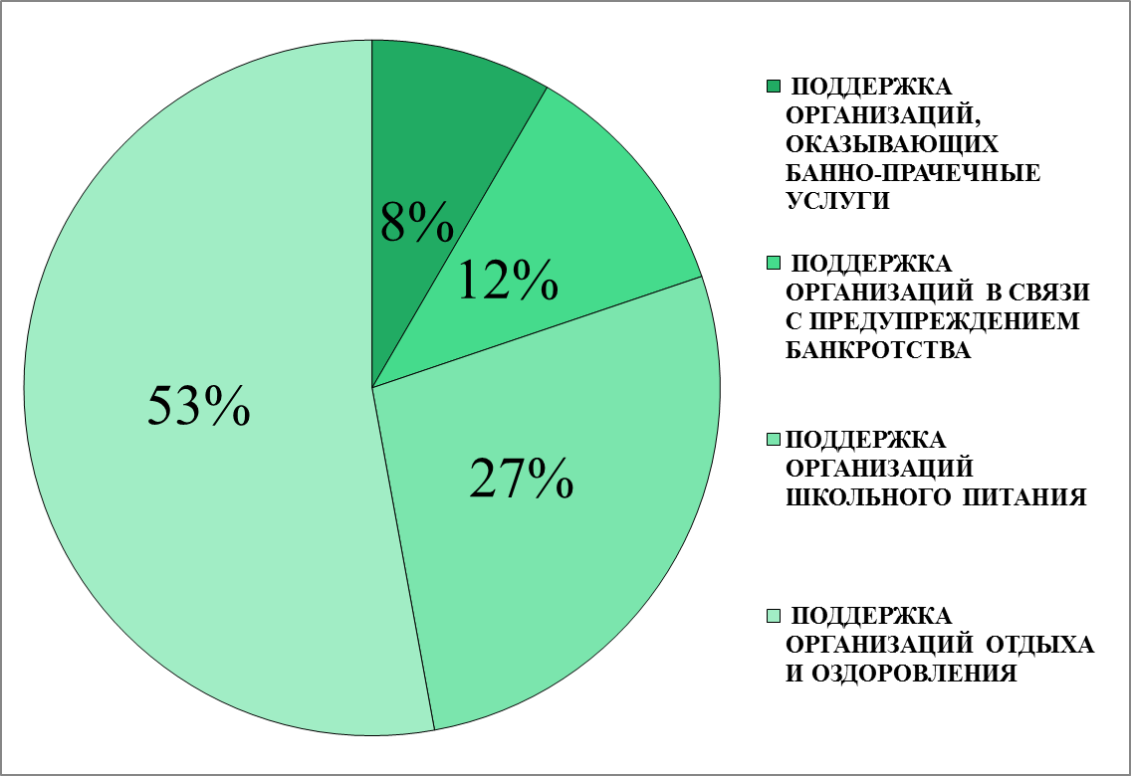
В рамках мер поддержки муниципального сектора экономики основное внимание было уделено поддержки организаций отдыха и оздоровления (53%), организациям школьного питания (27%). Кроме того осуществлялась поддержка организаций в связи с предупреждением банкротства и организаций, оказывающих банно-прачечные услуги.

ВЫВОДЫ
Анализ материалов информационного обмена выявил следующие тенденции исполнения бюджетов городов Центра и Северо-Запада России в 1 полугодии 2020 года:
1) Динамика общего объема доходов в большинстве муниципальных образований (82%) характеризуется ростом объема поступлений от 2% до 36%, в основном, за счет роста безвозмездных поступлений от вышестоящих бюджетов;
2) Отмечается общая тенденция снижения объема собственных (налоговых и неналоговых) доходов местных бюджетов в большинстве муниципальных образований (77%) от 3% до 14%, при этом:
- поступления налоговых доходов уменьшились у 68% муниципальных образований,
- ЕНВД снижается во всех муниципальных образованиях от 3% до 23%;
- неналоговые доходы снизились у 95% муниципальных образований – от 2% до 54%;
3) Дополнительные средства на компенсацию (частичную компенсацию) выпадающих доходов из вышестоящих бюджетов выделены 23% муниципальным образованиям;
4) На осуществление мер поддержки субъектов малого и среднего предпринимательства и организаций муниципального сектора выделялись средства из бюджетов 40% муниципальных образований, в том числе на поддержку:
- организаций школьного питания;
- транспортных организаций;
- организаций, оказывающих банно-прачечные услуги;
- организаций отдыха и оздоровления;
- субъектов малого и среднего предпринимательства и др.

Департамент финансов мэрии города Ярославля
Июль 2020 года

